种鸽饲料配比，种鸽的一年四季饲料配方
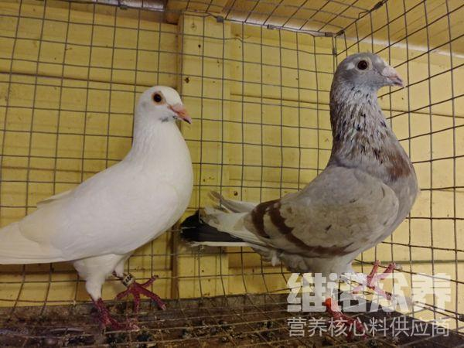
按各种不同的饲料制定合理的配方是鸽子养殖的关键，合理搭配饲料可满足种鸽生长繁殖和各种活动的需要，大而最大限度的发挥饲料的效能，提高饲料的利用率，同时，降低养殖成本，养鸽子不仅要做好日常的饲养管理，还要选择优质的鸽子饲料，可以用来喂鸽子的饲料原料种类很多，常见的鸽子饲料主要是豆类和谷物，如豌豆小麦、大米等。下面就为大家介绍常见的鸽子饲料种类吧。
种鸽饲料自配料：
1.玉米41.7%,豌豆11%,小麦15%,胡萝卜10%,栝楼籽仁10%,棉粕12%,维诺鸽用多维0.1%，维诺霉清多矿0.1%，维诺复合益生菌0.1%。
2.玉米粉20%,豆粕27.7%,小麦粉15%,高粱10%,绿豆15%,麻子12%,维诺鸽用多维0.1%，维诺霉清多矿0.1%，维诺复合益生菌0.1%。
种鸽饲料自配料​
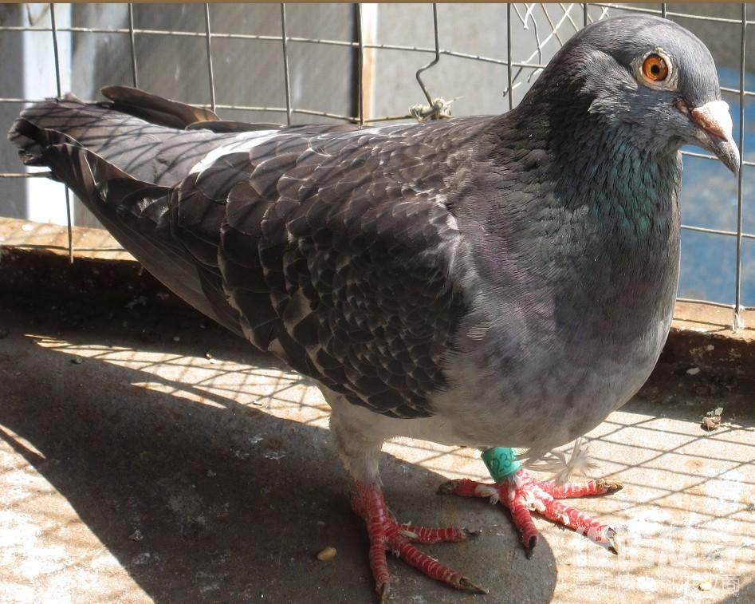
饲料在鸽子饲养过程中必不可少，按种鸽的品种、年龄、生理阶段、生产水平等不同情况，来制定饲养标准，然后根据饲养标准选择饲料，进行搭配，多种饲料搭配，发挥各种营养特别是氨基酸的互补作用，使日粮的营养价值高而适口性好，增强养殖效益，鸽用多维满足多种营养维生素，抗应激，提高免疫力，加强精料的饲养，营养全面均衡，才能够使鸽子健康成长。
种鸽饲料配方​
